Original: inglés

Respuestas y recomendaciones del SCRS pertinentes para la Subcomisión 1

Las respuestas de 2026 a la Comisión y las recomendaciones del SCRS relativas a la Subcomisión 1 fueron recopiladas por la Secretaría directamente a partir del informe de la reunión plenaria del SCRS de 2026 (documento PLE-104). Las recomendaciones con implicaciones financieras no figuran en el presente documento, ya que se incluyen en el apéndice 2 del presupuesto de ICCAT (documento STF-203).

Respuestas a la Comisión

19.34 Proporción máxima de barcos de apoyo, Rec. 24-01, párr. 27

Contexto: Cualquier CPC que tenga buques que operan, parcialmente o a tiempo completo, en apoyo de los cerqueros comunicará los nombres y características de todos sus buques a la Secretaría de ICCAT, lo que incluye cuántos de dichos buques estaban activos en 2019 en la zona del Convenio de ICCAT, así como los nombres de los cerqueros que recibían el apoyo de cada buque de apoyo. La Secretaría de ICCAT compilará esta información y preparará un informe para que la Comisión pueda considerar el tipo de limitación al que estarán sujetos en un futuro los buques de apoyo, lo que incluye un plan de reducción progresiva, cuando proceda. No obstante lo anterior, las CPC no aumentarán el número de buques de apoyo con respecto al número de buques de apoyo activos en 2019; esto no se aplica a los nuevos participantes en las pesquerías de cerco, para los que puede definirse en 2025 una proporción máxima de buques de apoyo basándose en la recomendación del SCRS.

El apéndice 5 del Informe de la Secretaría sobre investigación y estadísticas [PLE_SCRS_07/2026) ofrece un resumen de la lista de barcos de apoyo comunicada por las CPC (formulario ST07) entre 2010 y 2025 (véase la tabla 19.34.1. Sin embargo, tal y como se ha indicado en respuestas anteriores, el Comité no puede establecer una correlación entre la actividad de un buque de apoyo concreto y las capturas, el esfuerzo o las tasas de captura totales de los buques que reciben dichas actividades de apoyo, ya que las CPC no facilitan datos sobre las capturas totales ni el esfuerzo (Tarea 2 CE ETRO) por buque. Por lo tanto, el Comité no está en condiciones de recomendar un número concreto de barcos de apoyo ni una aproximación para estimar una «actividad de apoyo limitada». El Comité observó que el número de buques de apoyo notificados por las CPC ha disminuido en los últimos años

El Comité solicita a la Comisión que facilite una definición más clara y precisa del tipo de análisis que se requiere.

Tabla 19.34.1. Número de barcos de apoyo y total de buques pesqueros apoyados por ellos, según lo comunicado por la CPC de pabellón(formulario ST07) durante el periodo de comunicación (apéndice 5 del Informe de la Secretaría sobre investigación y estadísticas [PLE_SCRS_07/2026].

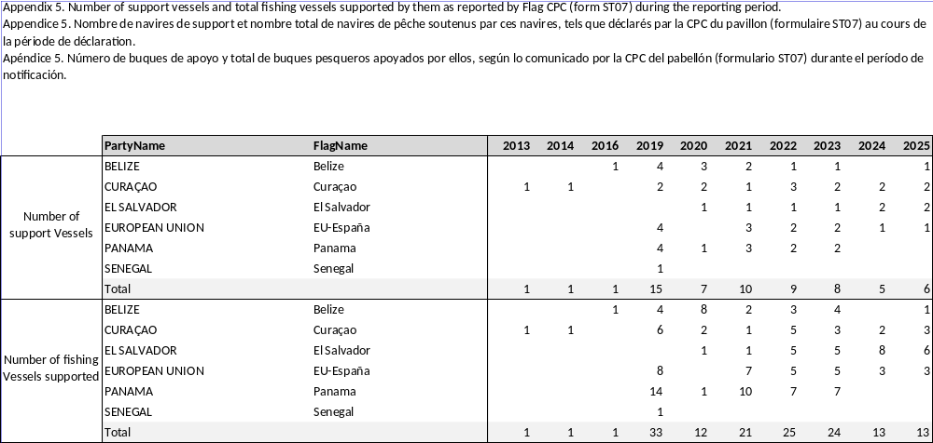

19.35 El SCRS llevará a cabo más análisis del efecto de los barcos de apoyo en las capturas de juveniles de patudo y rabil, Rec. 24-01, párr. 36

Contexto: El SCRS llevará a cabo más análisis del efecto de los barcos de apoyo en las capturas de juveniles de patudo y rabil que se considerarán en 2025.

El Comité no puede establecer una correlación entre la actividad de un barco de apoyo concreto y las capturas, el esfuerzo pesquero o las tasas generales de captura de los buques que reciben dichas actividades de apoyo, ya que las CPC no facilitan datos sobre las capturas totales ni el esfuerzo pesquero (Tarea 2 CE ETRO) por buque. Por tanto, el Comité no está en condiciones de analizar el efecto de los barcos de apoyo sobre las capturas de rabil y patudo juvenil.

19.36 En 2025 el SCRS revisará la información comunicada por las CPC y proporcionará recomendaciones sobre opciones adicionales de ordenación de los DCP a la deriva, incluyendo recomendaciones sobre diseños mejorados de DCP a la deriva, Rec. 24-01, párr. 51

Contexto: El SCRS y el Grupo de trabajo IMM revisarán la información comunicada por las CPC y, cuando sea necesario, proporcionarán recomendaciones sobre opciones adicionales de ordenación de DCP a la deriva para su consideración por parte de la Comisión, incluyendo recomendaciones sobre diseños mejorados de DCP a la deriva.

En 2026 no se presentó al Comité nueva información y el Grupo de trabajo IMM no formuló ninguna recomendación específica. La Comisión debería tener en cuenta que siguen existiendo iniciativas impulsadas por el sector industrial para adaptar los diseños a los requisitos establecidos en la Rec. 24-01. Se informó al Comité de algunas dificultades a la hora de aplicar las directrices, por lo que siguió sugiriendo que, en algún momento, podría resultar útil organizar un taller específico en el que participaran representantes del ámbito científico y de la industria para compartir experiencias y buscar sinergias.

19.37 El SCRS mejorará el proceso de MSE de acuerdo con la hoja de ruta adoptada por la Comisión, Rec. 24-01, párr. 75

Contexto: El SCRS mejorará el proceso de MSE de acuerdo con la hoja de ruta adoptada por la Comisión. Basándose en las aportaciones de la Subcomisión 1 sobre los objetivos de ordenación operativos provisionales en la Resolución de ICCAT sobre objetivos de ordenación operativos provisionales para el patudo, rabil y stock oriental de listado del Atlántico (Res. 24-02) a partir de 2025, el SCRS debería seguir probando los posibles procedimientos de ordenación. En 2026 o tan pronto como sea posible a partir de entonces, la Comisión examinará los procedimientos de ordenación candidatos, lo que incluye acciones de ordenación preacordadas que se emprenderán según diversas condiciones del stock. Para ello se tendrán en cuenta los impactos diferenciales de las operaciones pesqueras (por ejemplo, cerco, palangre y cebo vivo) en la mortalidad de los juveniles y en el rendimiento en RMS, así como otros impactos de dichas pesquerías, lo que incluye impactos sobre la captura fortuita, impactos ecosistémicos e impactos socioeconómicos.

MSE del listado del Atlántico occidental

El desarrollo de la MSE del listado del Atlántico occidental se llevó a cabo siguiendo íntegramente la hoja de ruta del SCRS, sin que fuera necesario reprogramar ninguna de las fases ni revisar el calendario acordado inicialmente. La MSE concluyó en 2025 con la adopción del MP en la reunión anual de la Comisión y la fijación del TAC para el trienio 2026-2028. En consecuencia, el proceso pasó de la fase de desarrollo a la fase operativa de la norma de decisión.

Las fases posteriores fueron, por lo tanto, de carácter operativo. En 2026, se encomendó al SCRS la elaboración de los criterios especiales de seguimiento para respaldar el ECP, cuya adopción por parte de la Comisión estaba prevista en la reunión anual de ese año, así como la realización de la verificación anual del seguimiento. El siguiente hito importante tendrá lugar en 2028, cuando se active el MP para generar el TAC correspondiente al período 2029-2031, que la Comisión deberá aprobar en su reunión anual de ese año. La revisión del MP y la próxima comprobación del estado del stock seguían previstas para 2031, lo que marcaría la finalización del primer ciclo completo de aplicación de la norma de decisión.

MSE multistock para los túnidos tropicales

El plan de trabajo para el proceso de la MSE multistock para los túnidos tropicales se ha revisado tras el reconocimiento por parte del Comité de que varios elementos clave del marco MSE requieren un mayor desarrollo antes de que los procedimientos de ordenación candidatos (CMP) puedan presentarse a la Comisión para su consideración. Un elemento fundamental de este trabajo es la evaluación actualizada del stock de listado del Atlántico oriental (E-SKJ), cuyos resultados son necesarios para reajustar los modelos operativos (OM) de este stock. Sin esta actualización, el E-SKJ no podría representarse en el marco conjunto sobre una base analítica adecuada, y las interacciones técnicas entre los tres stocks, incluidos los posibles efectos asociados a una especie limitante, seguirían sin estar suficientemente caracterizadas. En consecuencia, el Comité prevé ahora que los trabajos técnicos de la MSE multistocks no concluyan antes de 2028, en lugar de 2027, como se había indicado anteriormente (reunión intersesiones de la Subcomisión 1, 5 a 7 de mayo de 2026).

El enfoque revisado tiene por objeto mantener el impulso del proceso en su conjunto, permitiendo que la elaboración y evaluación de los CMP para el rabil (YFT) y el patudo (BET) se lleven a cabo de forma independiente y en paralelo, mientras se reacondicionan los OM de SKJ-E. En consecuencia, en 2027, el Comité se centrará en perfeccionar el marco de MSE y en evaluar los CMP para BET y YFT, incorporando las orientaciones proporcionadas por la sesión plenaria del SCRS y la Subcomisión 1 (incluida la comparación de los resultados del CMP que usan métodos que remuestrean los índices históricos o que utilizan índices históricos fijos) Al mismo tiempo, se reajustarán los OM del E-SKJ a partir de los resultados de la evaluación de stock actualizada, mientras que proseguirá el desarrollo del marco multistock utilizando los CMP para BET y YFT para ilustrar las consecuencias de las interacciones técnicas y el posible efecto de las especies limitantes. Al separar aquellos componentes que pueden avanzar de inmediato de aquellos que dependen de una base analítica actualizada, este enfoque facilita el desarrollo y la comprensión continuos de la MSE de multistock sin retrasar el avance en los componentes restantes.

En 2028, los procedimientos de ordenación para BET, YFT y E-SKJ se evaluarán de forma independiente y en el marco de la MSE multistock. Este trabajo irá acompañado de la estandarización y actualización de los índices de abundancia necesarios para la aplicación del CMP, incluidos los índices PLL, BAI y PSFAD combinados. El objetivo es facilitar que se considere la adopción del MP en la reunión anual de 2028, junto con los TAC correspondientes para el período de ordenación 2029-2031. A ello le precedería una reunión intersesiones de la Subcomisión 1 para ofrecer orientación sobre el diseño de los CMP, así como una reunión de embajadores.

El Comité llevará a cabo asimismo una revisión por pares del marco MSE multistock en 2028.

En 2029, el Comité elaboraría y evaluaría los criterios relativos a las circunstancias excepcionales, tras lo cual se examinaría el protocolo de circunstancias excepcionales (ECP) con vistas a su posible adopción por parte de la Comisión en su reunión anual.

Estas revisiones van acompañadas de un refuerzo deliberado de los aspectos relacionados con la comunicación y la participación de las partes interesadas en el proceso de MSE. Esto incluye el desarrollo continuo de representaciones gráficas y de la aplicación Shiny como herramientas para explorar y comunicar los resultados de la MSE, junto con una interacción más intensa con la Subcomisión 1 a través de reuniones intersesiones y seminarios web de los embajadores. El objetivo es informar sobre los avances, las actividades previstas y los resultados preliminares tanto de las MSE de un solo stock como multistock, al tiempo que ofrecen a la Subcomisión 1 la oportunidad de orientar el desarrollo posterior del proceso. Esta participación reviste especial importancia dada la naturaleza de las decisiones de ordenación de que se trata. Demostrar los factores de compensación entre los rendimientos específicos de cada stock dentro de un marco que represente explícitamente las interacciones técnicas, es necesario llegar a un acuerdo previo sobre los objetivos de ordenación operativos.

19.38 El SCRS explorará la eficacia que podrían tener las vedas completas de pesquerías en línea para reducir las capturas de túnidos tropicales hasta los niveles acordados, Rec. 24-01 párr. 79a

Contexto:
(a) el SCRS explorará la eficacia que podrían tener las vedas completas de pesquerías en la línea de las propuestas en el documento PA1_505A/2019 para reducir las capturas de túnidos tropicales hasta los niveles acordados; y el potencial de este programa para reducir las capturas de juveniles de patudo y rabil, en línea con las recomendaciones del SCRS.

El documento SCRS/2026/185 actualizó el estudio de 2024 (SCRS/2024/135) utilizando los modelos más recientes de evaluación de stock para el patudo, el rabil y el listado oriental. En consonancia con el estudio anterior, se llegó a la conclusión de que la eficacia de una veda puede verse comprometida si se redistribuye la captura. En el marco del estudio también se llevó a cabo un análisis exploratorio de las tendencias recientes (2018-2024) en las capturas y el esfuerzo de pesca con DCP utilizando los datos de la Tarea 2 de la base de datos de ICCAT. El esfuerzo de pesca con DCP, medido en función del número de lances, disminuyó en el primer trimestre, pero se mantuvo relativamente estable en términos anuales a lo largo de todo el periodo analizado (Figura 19.38.1). Asimismo, las capturas del primer trimestre disminuyeron en los tres stocks de túnidos tropicales durante el periodo en el que se aplicaron las vedas recientes (Figura 19.382). Sin embargo, las tendencias de las capturas anuales variaron en función del stock: las capturas anuales de patudo, sujetas a límites de captura, disminuyeron notablemente a partir de 2020, mientras que las de rabil y listado se mantuvieron relativamente estables. Estas tendencias indican que las vedas podrían haber redistribuido el esfuerzo pesquero entre los distintos trimestres, en lugar de reducir el esfuerzo anual. Sin embargo, el efecto del cierre no es concluyente. El Comité recomienda realizar un análisis más detallado de los datos sobre capturas y esfuerzo pesquero para seguir evaluando la eficacia general de la veda.

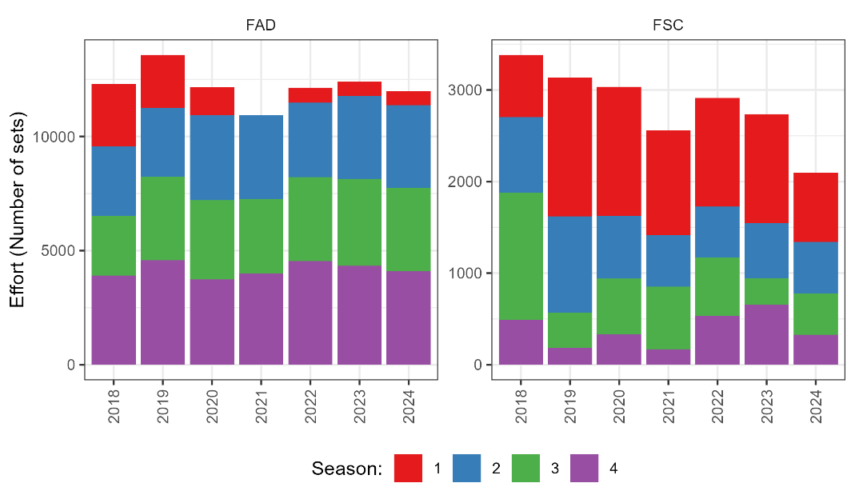
Figura 19.38.1 Tendencias recientes del esfuerzo por temporada de la pesquería de cerco que faena en bancos libres (PSFS) y en objetos flotantes (PSLS).

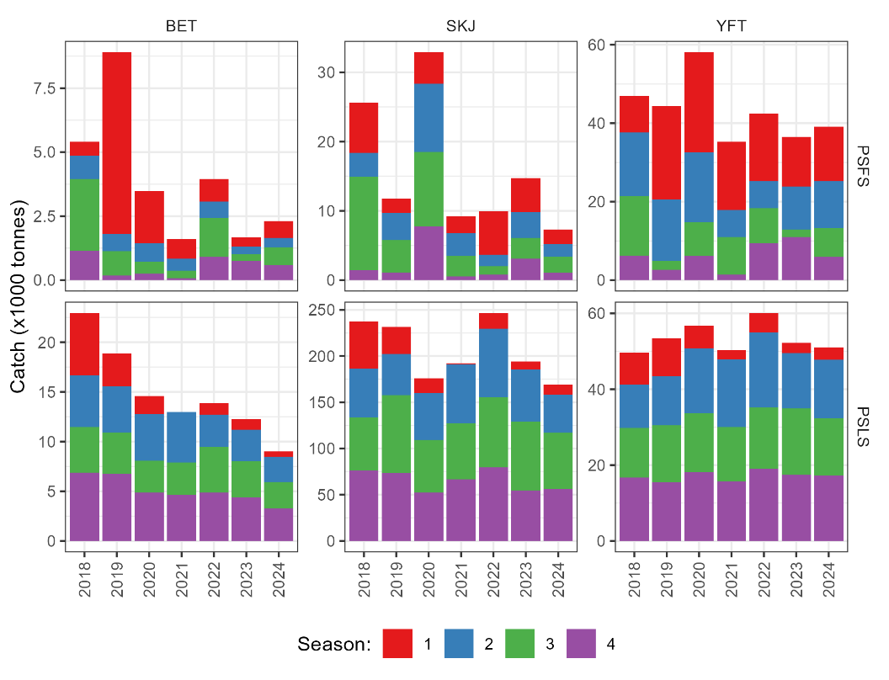
Figura 19.38.2 Tendencias recientes de las capturas por temporada en la pesquería de cerco que faena en bancos libres (PSFS) y en objetos flotantes (PSLS) para cada stock.

19.39 El SCRS debería estimar la capacidad en la zona del Convenio, de modo que se incluya al menos todas las unidades pesqueras que sean de gran escala o que operen fuera de la ZEE de la CPC en la que estén registradas, Rec. 24-01, párr. 79b

Contexto:
(b) la Secretaría de ICCAT trabajará con el SCRS en la preparación de una estimación de la capacidad en la zona del Convenio, que incluya al menos todas las unidades pesqueras que sean de gran escala o que operen fuera de la ZEE de la CPC en la que estén registradas. Todas las CPC cooperarán con este trabajo proporcionando estimaciones del número de unidades pesqueras que pescan túnidos y especies afines bajo su pabellón, y las especies o grupos de especies a las que se dirige cada unidad pesquera (por ejemplo, túnidos tropicales, túnidos templados, pez espada, otros istiofóridos, pequeños túnidos, tiburones, etc.). Este trabajo se presentará a la próxima reunión del SCRS en 2025 y se remitirá a la Comisión para su consideración.

El SCRS dio una respuesta inicial a esta solicitud en 2025, centrándose en la actividad pesquera de 2024. Este año, en Restrepo et al., 2026 (SCRS/2026/150) se presentó una estimación actualizada de la capacidad pesquera de túnidos tropicales en la zona del Convenio de ICCAT durante el año 2025, centrándose de nuevo en grandes buques (con una eslora total de 20 m o superior) que dirigen su actividad a los túnidos tropicales, utilizando datos facilitados principalmente mediante el formulario ST01-T1FC. En ese estudio también se utilizaron datos del sistema de identificación automática (AIS) para inferir la actividad pesquera en el océano Atlántico, lo que se considera complementario a la información comunicada por las CPC. El Comité ha elaborado esta respuesta actualizada basándose en dicho documento. Cabe señalar, no obstante, que varias CPC manifestaron su desacuerdo con los valores relativos a los buques con su pabellón, que constituyen la base del análisis.

El Comité comparó estas estimaciones del número de buques y del GT de los buques probablemente activos en 2025 con las obtenidas el año pasado para los buques probablemente activos en 2024 (tabla 19.39.1). El incremento aparente del 39 % en el número de buques y del 22% en el GT entre 2024 y 2025 no refleja necesariamente aumentos reales. Es posible que en 2025 se haya presentado información más completa en relación con el ST01. Asimismo, cabe destacar que en el trabajo del año pasado no se utilizaron datos del AIS para detectar o confirmar la actividad de los buques en la zona de ICCAT, mientras que este año sí se ha utilizado el AIS para complementar la información de los formularios ST01 a la hora de estimar el número de buques activos.

Tabla 19.39.1 Comparativa de las estimaciones de los buques activos y del GT asociado de los buques de ≥20 m de eslora en 2024 y 2025. Los valores de 2025 proceden de esta respuesta, y los de 2024, del Informe anual del SCRS de 2025.

 | 2024 |  | 2025
Arte | Buques | GT | Buques | GT
BB | 26 | 4721 | 191 | 39514
HL | 39 | 8387 | 3 | 232
LL | 342 | 115557 | 370 | 121393
PS | 54 | 74594 | 64 | 84647
RR | - | - | 6 | 837
UN | 22 | 2612 | 37 | 4779
Total | 483 | 205871 | 671 | 251401

El Comité llegó a la conclusión de que, si bien el VMS sigue siendo la fuente más fiable y precisa de información sobre la posición de los buques pesqueros, los datos del AIS podrían servir de complemento para respaldar los esfuerzos de las CPC en el seguimiento y el estudio de la actividad de los buques.

El Comité llegó a la conclusión de que, cuando no se disponga de información de las CPC sobre la actividad de los buques, el AIS puede resultar útil para identificar la actividad de los buques pesqueros en el mar. Sin embargo, el AIS presenta algunas limitaciones potenciales (por ejemplo, no es a prueba de manipulaciones, la introducción de datos es manual, etc.) que requieren un análisis minucioso a la hora de utilizarlo.

19.40 El SCRS asesorará sobre los LRP finales para el patudo, el rabil y el stock oriental de listado del Atlántico, Res. 24-02, párrafo 2

Contexto: Al evaluar el estado del stock y proporcionar recomendaciones de ordenación a la Comisión, el SCRS considerará el punto de referencia límite (LRP) provisional de 0,4*B_{RMS} para el patudo, el rabil y el stock oriental de listado del Atlántico. El SCRS asesorará sobre los LRP finales para el patudo, el rabil y el stock oriental de listado del Atlántico.

La MSE multistock se basa en el punto de referencia límite provisional (LRP) de 0,4*B_{RMS} indicado por la Comisión en la Resolución de ICCAT sobre objetivos de ordenación operativos provisionales para el patudo, rabil y stock oriental de listado del Atlántico (Res. 24-02). En 2027/2028 se podrían estudiar otras opciones para el LRP, incluido el LRP basado en la merma.

19.41 El SCRS deberá evaluar los impactos diferenciales de las operaciones de pesca en todo el rango del stock, lo que incluye en la mortalidad de juveniles y el rendimiento en RMS, así como otros impactos de estas pesquerías, incluidos los impactos en la captura fortuita, los impactos en el ecosistema y los impactos socioeconómicos, Res. 24-02, párr. 4

Contexto: En el desarrollo de los modelos operativos para la MSE multistock de túnidos tropicales, la Comisión solicita al SCRS, en coherencia con el párrafo 75 de la Recomendación de ICCAT que reemplaza la Recomendación 22-01 sobre un Programa plurianual de conservación y ordenación para los túnidos tropicales (Rec. 24-01), que evalúe los impactos diferenciales de las operaciones de pesca (por ejemplo, cerco, palangre y cebo vivo) en todo el rango del stock, lo que incluye en la mortalidad de juveniles y el rendimiento en RMS, así como otros impactos de estas pesquerías, incluidos los impactos en la captura fortuita, los impactos en el ecosistema y los impactos socioeconómicos.

Al examinar los resultados relativos al rendimiento máximo sostenible (RMS) por especie, el Comité señaló que la solicitud de la Comisión era de carácter más amplio y en particular que las pesquerías de túnidos tropicales afectaban a diversas especies. El Comité reconoció que a menudo las tres especies se capturan conjuntamente en la pesca de superficie, y que BET y YFT suelen capturarse conjuntamente en la pesca con palangre. Además, se reconoció que hay otras especies que preocupan a la Comisión que son capturas fortuitas en estas pesquerías. Las medidas que se barajan para una especie podrían tener repercusiones en otras especies, además de consecuencias socioeconómicas. Esto pone de relieve la importancia de tener en cuenta los efectos de las operaciones pesqueras tanto sobre una sola especie como sobre varias especies

La evaluación de los impactos diferenciales de las operaciones de pesca en los stocks de túnidos tropicales, incluida la mortalidad de juveniles y el rendimiento en RMS, se evaluará en el marco de la MSE multistock para los túnidos tropicales.

Lauretta et al., (en prensa) (SCRS/2026/239) evaluó las tendencias históricas del RMS de siete stocks de atún del Atlántico, incluidas las cuatro especies de túnidos tropicales, basándose en las evaluaciones de stock adoptadas para cada especie. El análisis reveló una disminución a largo plazo del RMS del patudo y el rabil (tabla 19.41.1), asociada a un aumento de la proporción en número de juveniles en las capturas. Cabe destacar que los juveniles han representado más del 90 % de las capturas de rabil en número de peces en los últimos años, lo que ha dado lugar a que el RMS actual se sitúe en un nivel cercano a su nivel histórico más bajo, aproximadamente el 60 % de la estimación máxima del RMS (figura 19.41.1). Los resultados mostraron que el RMS es un punto de referencia variable que puede reducirse o aumentarse considerablemente con el tiempo, en función de los cambios en la selectividad de la flota y en la composición por edades general de las capturas. Asimismo, se señaló que los niveles actuales de captura sostenible pueden diferir significativamente de las medias históricas, sobre todo en el caso de las especies de mayor tamaño que crecen rápidamente durante sus primeros años de vida y que han sufrido una elevada mortalidad por pesca de juveniles, como el rabil del Atlántico y el patudo. El Comité propuso llevar a cabo el mismo análisis para todo el rango de configuraciones del modelo para cada stock.

Tabla 19.41.1. Estadísticas resumidas del rendimiento máximo sostenible (RMS) de los stocks de túnidos del Atlántico, estimadas para el periodo comprendido entre 1975 y el año terminal del caso de base de las evaluaciones de stock más recientes.
Stock | Rendimiento actual (t) | RMS actual (t) | RMS mínimo (t) | Año mín. | RMS máximo (t) | Año máx. | RMS máximo - RMS mínimo (t) | RMS actual: RMS máximo (%)
BET | 51.052 | 88.889 | 84.684 | 2014 | 107.385 | 1977 | 22.701 | 83%
YFT | 109.526 | 124.274 | 122.029 | 2016 | 208.298 | 1987 | 86.269 | 60%
SKJE | 237.859 | 192.319 | 192.319 | 2020 | 207.712 | 1984 | 15.393 | 93%
SKJW | 23.005 | 33.497 | 31.695 | 1984 | 33.730 | 2017 | 2.035 | 99%
ALBN | 28.471 | 42.270 | 42.188 | 2016 | 42.687 | 1984 | 499 | 99%

El impacto en las capturas fortuitas y en el ecosistema podría abordarse mediante el desarrollo de un modelo Ecopath con EcoSim. En Meléndez-Arteaga et al., (Anon., 2026) se resumen los avances preliminares hacia un modelo integrado y basado en los ecosistemas para el océano Atlántico tropical. En la actualidad, el modelo es capaz de reproducir las tendencias de la biomasa y las capturas de varias especies y grupos funcionales. No obstante, es necesario seguir trabajando para mejorar el desempeño del modelo y reducir la incertidumbre.

El Comité señaló que la Comisión podría considerar la posibilidad de destinar fondos a la realización de un estudio socioeconómico que analice los efectos de diferentes escenarios de ordenación de los túnidos tropicales en las CPC que llevan a cabo o dependen de las pesquerías de ICCAT de túnidos tropicales, y acordó elaborar unos términos de referencia y una estimación presupuestaria en 2027 para llevar a cabo este trabajo, con miras a su consideración por parte de la Comisión.
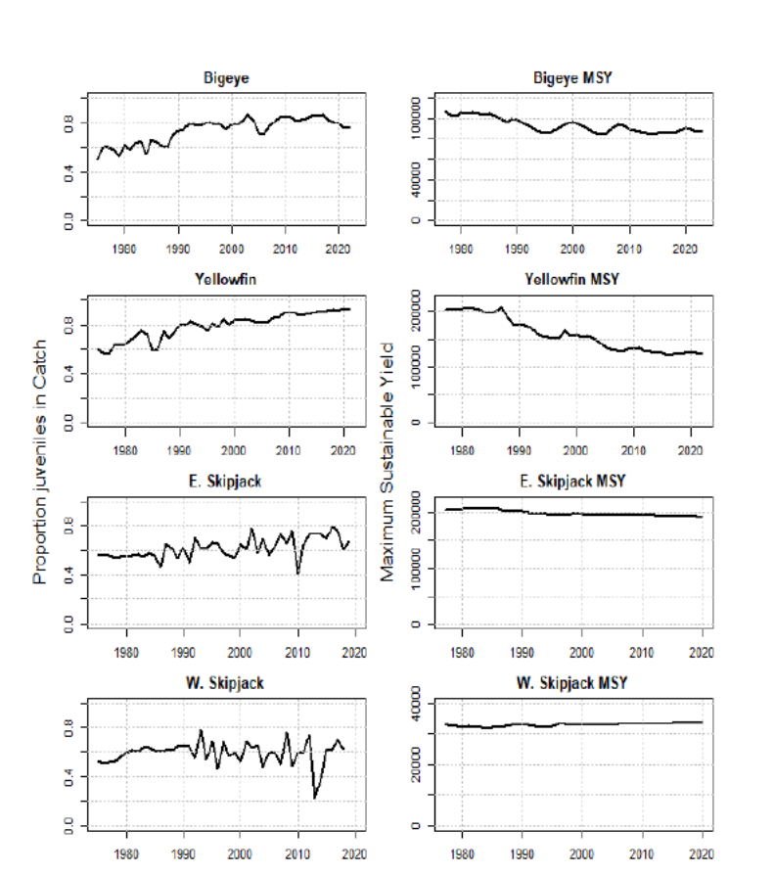

Figura 19.41.1. Proporción estimada (en número de peces) de juveniles en las capturas de túnidos tropicales del Atlántico (gráficos de la columna de la izquierda) a lo largo del tiempo, comparada con las estimaciones dinámicas en el tiempo del RMS (gráficos de la columna de la derecha).

19.42 La Subcomisión 1 presentará a la Comisión sus recomendaciones para confirmar o modificar los objetivos de ordenación del patudo, el rabil y el stock oriental de listado del Atlántico, teniendo en cuenta las aportaciones del SCRS, como parte de la selección de un procedimiento de ordenación, en su reunión anual de 2026 o lo antes posible a partir de entonces. La Subcomisión 1 debería considerar si los objetivos de ordenación deberían ser los mismos para los tres stocks o si sería más apropiado un enfoque asimétrico para cada stock, Rec. 24-02, párr. 6

Contexto: La Subcomisión 1 presentará a la Comisión sus recomendaciones para confirmar o modificar los objetivos de ordenación del patudo, el rabil y el stock oriental de listado del Atlántico, teniendo en cuenta las aportaciones del SCRS, como parte de la selección de un procedimiento de ordenación, en su reunión anual de 2026 o lo antes posible a partir de entonces. La Subcomisión 1 debería considerar si los objetivos de ordenación deberían ser los mismos para los tres stocks o si sería más apropiado un enfoque asimétrico para cada stock.

Debido a las limitaciones de tiempo y al estado actual del desarrollo de la MSE multistock, la Comisión no pudo atender esta solicitud en 2026.

19.43 El SCRS evaluará la aparición de circunstancias excepcionales anualmente, Rec. 25-02, párr. 8

Contexto: El SCRS evaluará anualmente la aparición de circunstancias excepcionales, y la Comisión actuará de acuerdo con el protocolo de circunstancias excepcionales desarrollado sobre la base del asesoramiento científico proporcionado por el SCRS y adoptado por la Comisión.

De conformidad con el párrafo 9 de la Rec. 25-02 el Comité presenta sus recomendaciones para un protocolo de circunstancias excepcionales (ECP) para que su consideración por parte de la Comisión. Este proyecto de ECP para SKJ-W se basa en el ECP para SWO-N (Rec. 25-10), así como en lis de BFT (Rec. 23-07) y ALB-N (Rec. 21-04).

Desarrollo del Protocolo sobre circunstancias excepcionales (ECP) para el listado del Atlántico occidental

- Principios de las circunstancias excepcionales (EC)
Los tres principios generales siguientes deberían considerarse una señal de la posibilidad de que existan EC:

  - Cuando existan pruebas de que el stock y/o la dinámica de la pesquería se encuentran en estados (tal y como se definen en la tabla 19.43.1 a)) fuera del rango de los OM de la MSE y/o que ya no se consideran plausibles en el contexto de la MSE; o cuando existan pruebas de que los estados del stock o la dinámica de la pesquería incluidos en los OM para las pruebas MSE ya no se consideran plausibles.
  - Cuando existan pruebas de que los datos requeridos para aplicar el MP no están disponibles o no son suficientes o ya no son apropiados (tal y como se definen en la tabla 19.43.1 b)) y/o
  - Cuando existan pruebas de que la captura total supera de forma significativa (tal y como se define en la tabla 19.43.1 c)) el TAC fijado mediante el MP.
No es posible definir en este protocolo todos los escenarios en los que pueden producirse las EC. A continuación se describe un protocolo con orientaciones generales para determinar si existen EC y si la(s) implicación(es) derivada(s) de ellas es(son) lo suficientemente grave(s) como para justificar la revisión del asesoramiento procedente del MP. El protocolo no debería considerarse un conjunto definitivo de criterios/respuestas. Tampoco debería considerarse un mecanismo para realizar pequeños ajustes. La conclusión de que existen EC requiere pruebas científicas convincentes, y las acciones relacionadas con las EC sólo deberían emprenderse cuando se considere que mantener el MP actual es muy arriesgado o muy inadecuado.

- Indicadores para las EC y proceso para determinar si se producen EC
A la luz de los principios especificados en la Sección 1, el SCRS debería utilizar la orientación general proporcionada en la tabla 19.43.1 y cualquier otra información pertinente para determinar anualmente si se producen EC. Si el SCRS determina que existen pruebas de EC, el SCRS considerará la naturaleza y gravedad de las EC (por ejemplo, el grado en que los valores de CPUE se sitúan fuera de su rango esperado y si son superiores o inferiores a lo esperado) y, cuando sea posible, examinará sus posibles repercusiones en el desempeño del MP.

Posteriormente, el SCRS informará a la Comisión de cualquier suceso de este tipo y de la respuesta adecuada. La activación de las EC no implica la anulación inmediata del asesoramiento sobre el TAC procedente del MP, sino que significa que el SCRS debería considerar las pruebas de los indicadores de la tabla 19.43.1, así como cualquier otra información pertinente, y determinar si se justifica un cambio en el asesoramiento y si es necesario realizar nuevos trabajos de investigación o ajustes en el calendario de la MSE.

Por lo que respecta a las EC identificadas, dichas pruebas tendrían que ser lo suficientemente importantes como para afectar de manera significativa al asesoramiento sobre el TAC procedente del MP.

Tabla 19.43.1. Orientaciones generales sobre los indicadores para las EC de listado del Atlántico oeste y calendario para llevar a cabo la evaluación.

Principio | Indicador | Criterio | Frecuencia
a) Stock y dinámica de la pesquería | Índices | Si, en cualquier año, los valores del índice combinado observados se sitúan fuera del intervalo comprendido entre el percentil 2,5 y el percentil 97,5 del índice combinado simulado utilizado en las proyecciones para probar el MP adoptado. | Anual
a) Stock y dinámica de la pesquería | Abundancia, ciclo vital y dinámica de la pesquería | Cuando existan pruebas de que el stock y/o la dinámica de la pesquería se encuentran en estados que no se consideraban plausibles previamente o que ya no se consideran plausibles en el contexto de la MSE; o cuando existan pruebas de que los estados del stock o de la dinámica de la pesquería incluidos en los OM para las pruebas de la MSE ya no se consideran plausibles. | Siempre que se disponga de información y tras la finalización, presentación y aceptación por el SCRS de un estudio como nueva referencia
b) Disponibilidad de datos para el MP | Índices | Si faltan datos de Brasil o de cualquiera de las otras dos CPC (Venezuela y Estados Unidos) que contribuyen al índice combinado. | Anual
c) Implementación del TAC | Captura | Si el total de capturas supera en un 5 % o más el TAC fijado mediante el MP durante dos años consecutivos. | Anual

Acciones que se tienen que emprender en caso de EC

Si el SCRS determina que existen circunstancias excepcionales que impiden la aplicación del MP o hacen que no sea aconsejable la aplicación del MP o desaconseja la implementación de sus resultados sobre la base de los principios expuestos en la Sección 1, el SCRS evaluará la naturaleza de las EC y asesorará a la Comisión sobre:
  - Investigación adicional que puede aportar más claridad sobre si es necesario desviarse del actual calendario de revisión del MP y del TAC.
  - Opciones de ordenación alternativas para el siguiente año pesquero destinadas a garantizar, como mínimo, la estabilidad del estado del stock, incluidas las implicaciones de: i) mantener el asesoramiento sobre el TAC establecido mediante el MP; ii) reducir el asesoramiento sobre el TAC a la luz de indicios de merma del stock; iii) aumentar el asesoramiento sobre el TAC a la luz de indicios de aumento del stock que no se consideraron plausibles durante las pruebas MSE; y iv) cualquier otra acción de conservación y ordenación apropiada.
  - Si el MP existente debería ajustarse o si es necesario desarrollar un nuevo MP.
  - Si es necesaria una evaluación de stock u otro método aprobado por el SCRS para determinar los TAC con el fin de proporcionar asesoramiento de ordenación en el ínterin mientras se desarrolla un MP revisado.

Basándose en el asesoramiento del SCRS sobre lo anterior, la Comisión decidirá la(s) acción(es) de ordenación alternativa(s). Según sea necesario y apropiado, el SCRS llevará a cabo una nueva evaluación de stock y/o proporcionará asesoramiento sobre nuevos MP candidatos lo antes posible.

Véase el esquema a continuación para una representación esquemática del proceso descrito arriba:

El SCRS comprobará si existen EC, utilizando los indicadores y criterios especificados en la tabla 19.43.1 y según la frecuencia indicada.

Años 1 y 2:
      - Actualización del índice de abundancia combinado.
    - Actualización de la captura.
    - Consideración de las pruebas de que el stock y/o la dinámica de la pesquería se encuentran en estados que no se consideraban plausibles previamente o que ya no se consideran plausibles en el contexto de la MSE; o cuando existan pruebas de que los estados del stock o la dinámica de la pesquería incluidos en los OM para las pruebas MSE ya no se consideran plausibles, así como cualquier otra información pertinente.
Año 3:
      - Comprobación de que se dispone de todos los conjuntos de datos necesarios para ejecutar el MP.
      - Volver a ejecutar el MP.
      - Las mismas comprobaciones que las realizadas en los años 1 y 2.
Si no existen EC

Si no existen EC

Los TAC calculados por el MP continúan siendo válidos (en los años 1-3) y el MP continúa aplicándose en el año 3 para calcular los TAC para el siguiente periodo de ordenación de tres años.
El SCRS determina que las EC no impiden la aplicación del MP o la implementación de sus resultados (es decir, TAC).

El SCRS determina que las EC impiden la aplicación del MP o hacen que no sea aconsejable la aplicación del MP o la implementación de sus resultados (es decir, TAC).



El SCRS asesorará a la Comisión sobre:

- Investigación adicional que puede aportar más claridad sobre si es necesario desviarse del actual calendario de revisión del MP y del TAC.
- Opciones de ordenación alternativas para el siguiente año pesquero destinadas a garantizar, como mínimo, la estabilidad del estado del stock, incluidas las implicaciones de: i) mantener el TAC establecido mediante el MP; ii) reducir el TAC a la luz de indicios de merma del stock; iii) aumentar el TAC a la luz de indicios de aumento del stock que no se consideraron plausibles durante las pruebas de MSE; y iv) cualquier otra acción de conservación y ordenación apropiada.
- Si el MP existente debería ajustarse ligeramente o si es necesario desarrollar un nuevo MP.
- Si es necesaria una evaluación de stock u otro método aprobado por el SCRS para determinar los TAC con el fin de proporcionar asesoramiento de ordenación en el ínterin mientras se desarrolla un MP revisado.
Basándose en el asesoramiento del SCRS sobre lo anterior, la Comisión decidirá la(s) acción(es) de ordenación alternativa(s). Según sea necesario y apropiado, el SCRS llevará a cabo una nueva evaluación de stock y/o proporcionará asesoramiento sobre nuevos MP candidatos lo antes posible.

El procedimiento de ordenación (MP) adoptado se ejecutó en 2025 y proporcionó asesoramiento sobre el total admisible de capturas (TAC) para el primer ciclo de ordenación (2026-2028). El Comité realizó análisis para apoyar el desarrollo de un proyecto protocolo de circunstancias excepcionales (ECP) que se ha descrito antes. Está previsto que la Comisión adopte el protocolo en 2026 y que se haga efectivo en 2027. Los criterios finales asociados a los tres principios básicos del protocolo no han sido adoptados formalmente por la Comisión. No obstante, el Comité ha realizado una evaluación de acuerdo con el proyecto de especificaciones de las EC actuales.

El Comité concluyó que no se producen EC para la determinación de EC de 2026. Esta determinación se basa en una evaluación de los proyectos de criterios y se elabora, a continuación.

- Dinámica del stock
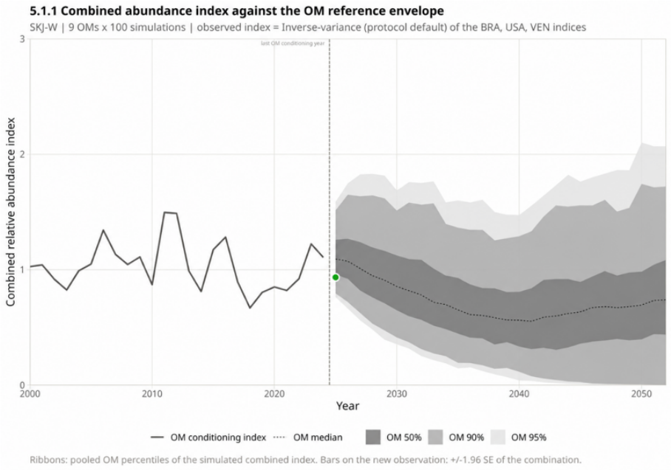
  - Índices Para 2025, el índice de abundancia combinado no queda fuera de los intervalos de predicción convencionales del 95 % (es decir, de los percentiles 2,5 al 97,5)(figura 19.43.1).

Figura 19.43.1 Gráfica que muestra el índice combinado en relación con el conjunto de OM de referencia. La zona sombreada en gris recoge los percentiles de los nueve OM * 100 simulaciones = 900 trayectorias proyectadas; la línea discontinua corresponde al índice de condicionamiento de los modelos, y el punto verde representa la observación de 2025.
  - Abundancia y ciclo vital o dinámica de la pesquería No hay nuevas pruebas de que la abundancia, el ciclo vital o la dinámica de la pesquería sean sustancialmente diferentes de los probados en los OM,
- Disponibilidad de datos para el MP
El índice de abundancia combinado se actualizó en 2026 con datos hasta 2025. Se disponía de datos de Venezuela hasta el año 2024 inclusive, pero no para 2025. Por lo tanto, la estimación del índice para 2025 se basa únicamente en datos de Brasil y Estados Unidos, lo que no se considera una «EC» según la definición de la tabla 19.43.1.

- Implementación del TAC
En 2025 no se estableció ningún TAC para el listado occidental, pero los desembarques de ese año ascendieron a 23.004 t, por debajo del TAC de 30.844 t establecido para el periodo 2026-2028, basándose en el MP. En 2027, el Comité evaluará los niveles de captura en relación con este TAC.

19.44 El SCRS informará cada año sobre la implementación del programa de muestreo en puerto desglosado por CPC, Rec. 24-01, párr. 73

Contexto: El Programa de muestreo en puerto desarrollado por el SCRS en 2012 continuará para los puertos de desembarque o de transbordo. Los datos e información recopilados por este programa de muestreo se comunicarán a ICCAT cada año y, como mínimo, se comunicará la siguiente información por país de desembarque y trimestre: composición por especies, desembarques por especies, composición por tallas y pesos. Cuando sea viable se recogerán muestras biológicas adecuadas para determinar el ciclo vital. El SCRS informará cada año sobre la implementación del programa de muestreo en puerto desglosado por CPC.

En 2025, el Comité propuso que se dejara de utilizar el formulario ST-10 para presentar los datos pesqueros obtenidos por muestreo en puerto. El SCRS y la Comisión durante su reunión anual aprobaron la propuesta, que se aplicó en la presentación de datos estadísticos de 2026.

El apéndice 6 del Informe de la Secretaría sobre investigación y estadísticas [PLE_SCRS_07/2026] (tabla 19.44.1) presenta un resumen de la información facilitada a través del ST10 o de los datos de la base de datos de muestreos en puerto correspondientes al periodo comprendido entre 2018 y 2025.

Es importante señalar que la recomendación de dejar de recopilar datos de muestreo en puerto a través del formulario ST10 se debió a que las CPC ya facilitaban esa misma información mediante las muestras de tallas de la Tarea 2 (T2SZ) y los datos de captura por talla (T2CS), así como mediante los datos de muestreo biológico de la Tarea 3. Ello incluye a las CPC con pesquerías de túnidos tropicales en la zona tropical oriental (lo que correspondía al objetivo original del ST10). El hecho de que los mismos datos se enviaran a través de dos formularios estadísticos distintos daba lugar a una duplicación y a una falta de eficiencia y generaba trabajo innecesario para los corresponsales estadísticos y las CPC.

Tabla 19.44.1. Número de individuos de especies tropicales (BET, YFT, SKJ) muestreados en puerto y reportados mediante el formulario ST10, 2018-2025.

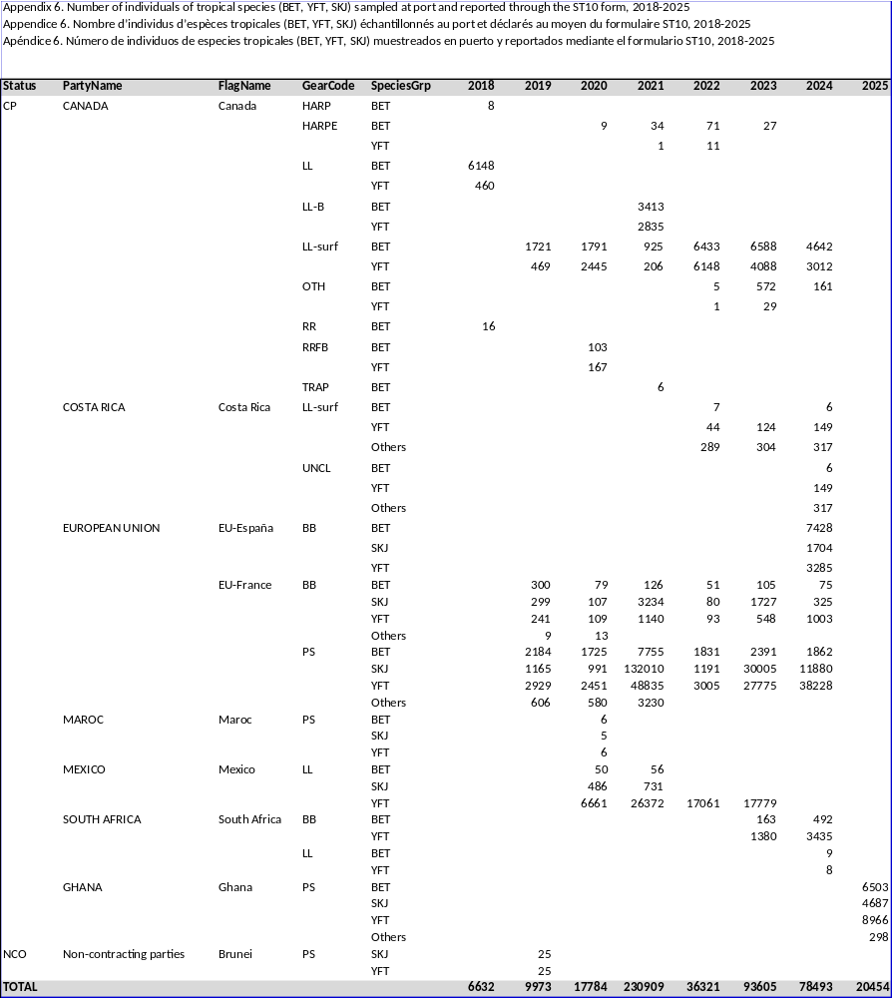

Recomendaciones

La Comisión podría querer considerar cómo los buques pesqueros autorizados de ≥20 m podrían mejorar la comunicación de sus actividades transmitiendo de forma continua datos AIS estáticos precisos y completos, incluido el número OMI cuando se tenga asignado, MMSI, IRCS y el nombre del buque registrado además de la comunicación VMS de las CPC.

Disponible en la Secretaría previa petición o en el sitio web de documentos de la Reunión anual de 2019.

